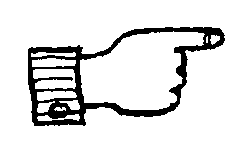
den: Pronomen, kann durch diesen, jenen oder welchen ersetzt werden

Ich ziehe den Pulli an, den ich gestern gekauft habe.
Ich ziehe diesen Pulli an, welchen ich gestern gekauft habe.

denn: Partikel, kann nicht ersetzt werden

Er ist müde, denn er hat zu wenig geschlafen.

welchen
diesen
deinen
meinen
- Ersetze das Wort den durch eines der folgenden Pronomen:
Gib mir den (_________) Pullover zum Waschen. Kennst du den Mann, den

(_________) wir in der Stadt angetroffen haben? Ich bitte den (_________) Vater,

mich zum Fussballspiel zu begleiten. Gib mir den (_________) Bleistift!

- Entscheide, ob du den oder denn einsetzen musst.

Ich treffe ihn, ____ wir müssen noch einige Sachen besprechen.
Beim Unwetter ist ____ Einwohnern des Dorfes nichts passiert.
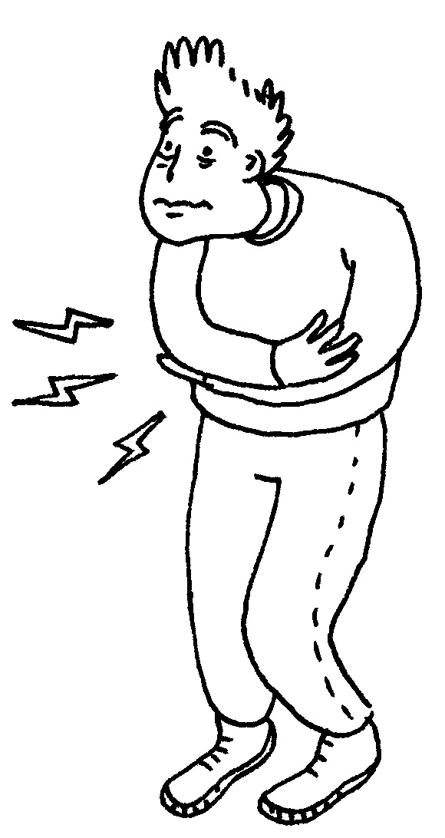
Ich muss zum Arzt, ____ meine Bauchschmerzen sind schlimmer geworden.
Urs hat ____ Ball sehr sicher gefangen.
Hast du ____ neuen Witz schon gehört?
____ Knaben habe ich nicht mehr erkannt.
Wieso glaubst du ____ , dass sie gelogen hat?
Er bekommt eine Strafe, ____ er ist zu spät gekommen.
Gestern kaufte ich ____ roten Pulli, ____ ich schon lange im
Schaufenster bewundert hatte.
Ich erkenne ____ Kater des Nachbarn sofort, ____ seine Pfoten sind ganz weiss.
Ich musste am Bahnhof lange warten, ____ der Zug hatte Verspätung.
Ich suche ____ neuen Atlas, ____ mir meine Patin geschenkt hat.
Wir werden ganz nass, ____ wir haben ____ Schirm vergessen.
Ich treffe ____ Knaben, der mit mir ____ spannenden Vortrag besucht hat.
Wir sehen ____ alten Mann oft, ____ er wohnt in ____ Häusern nebenan.
Siehst du ____ kleinen Stern am Himmel?
Erinnerst du dich an ____ Hund, ____ ich zur Schule mitgenommen habe?
Wir haben grossen Durst, ____ wir sind durch ____ ganzen Wald gerannt.

